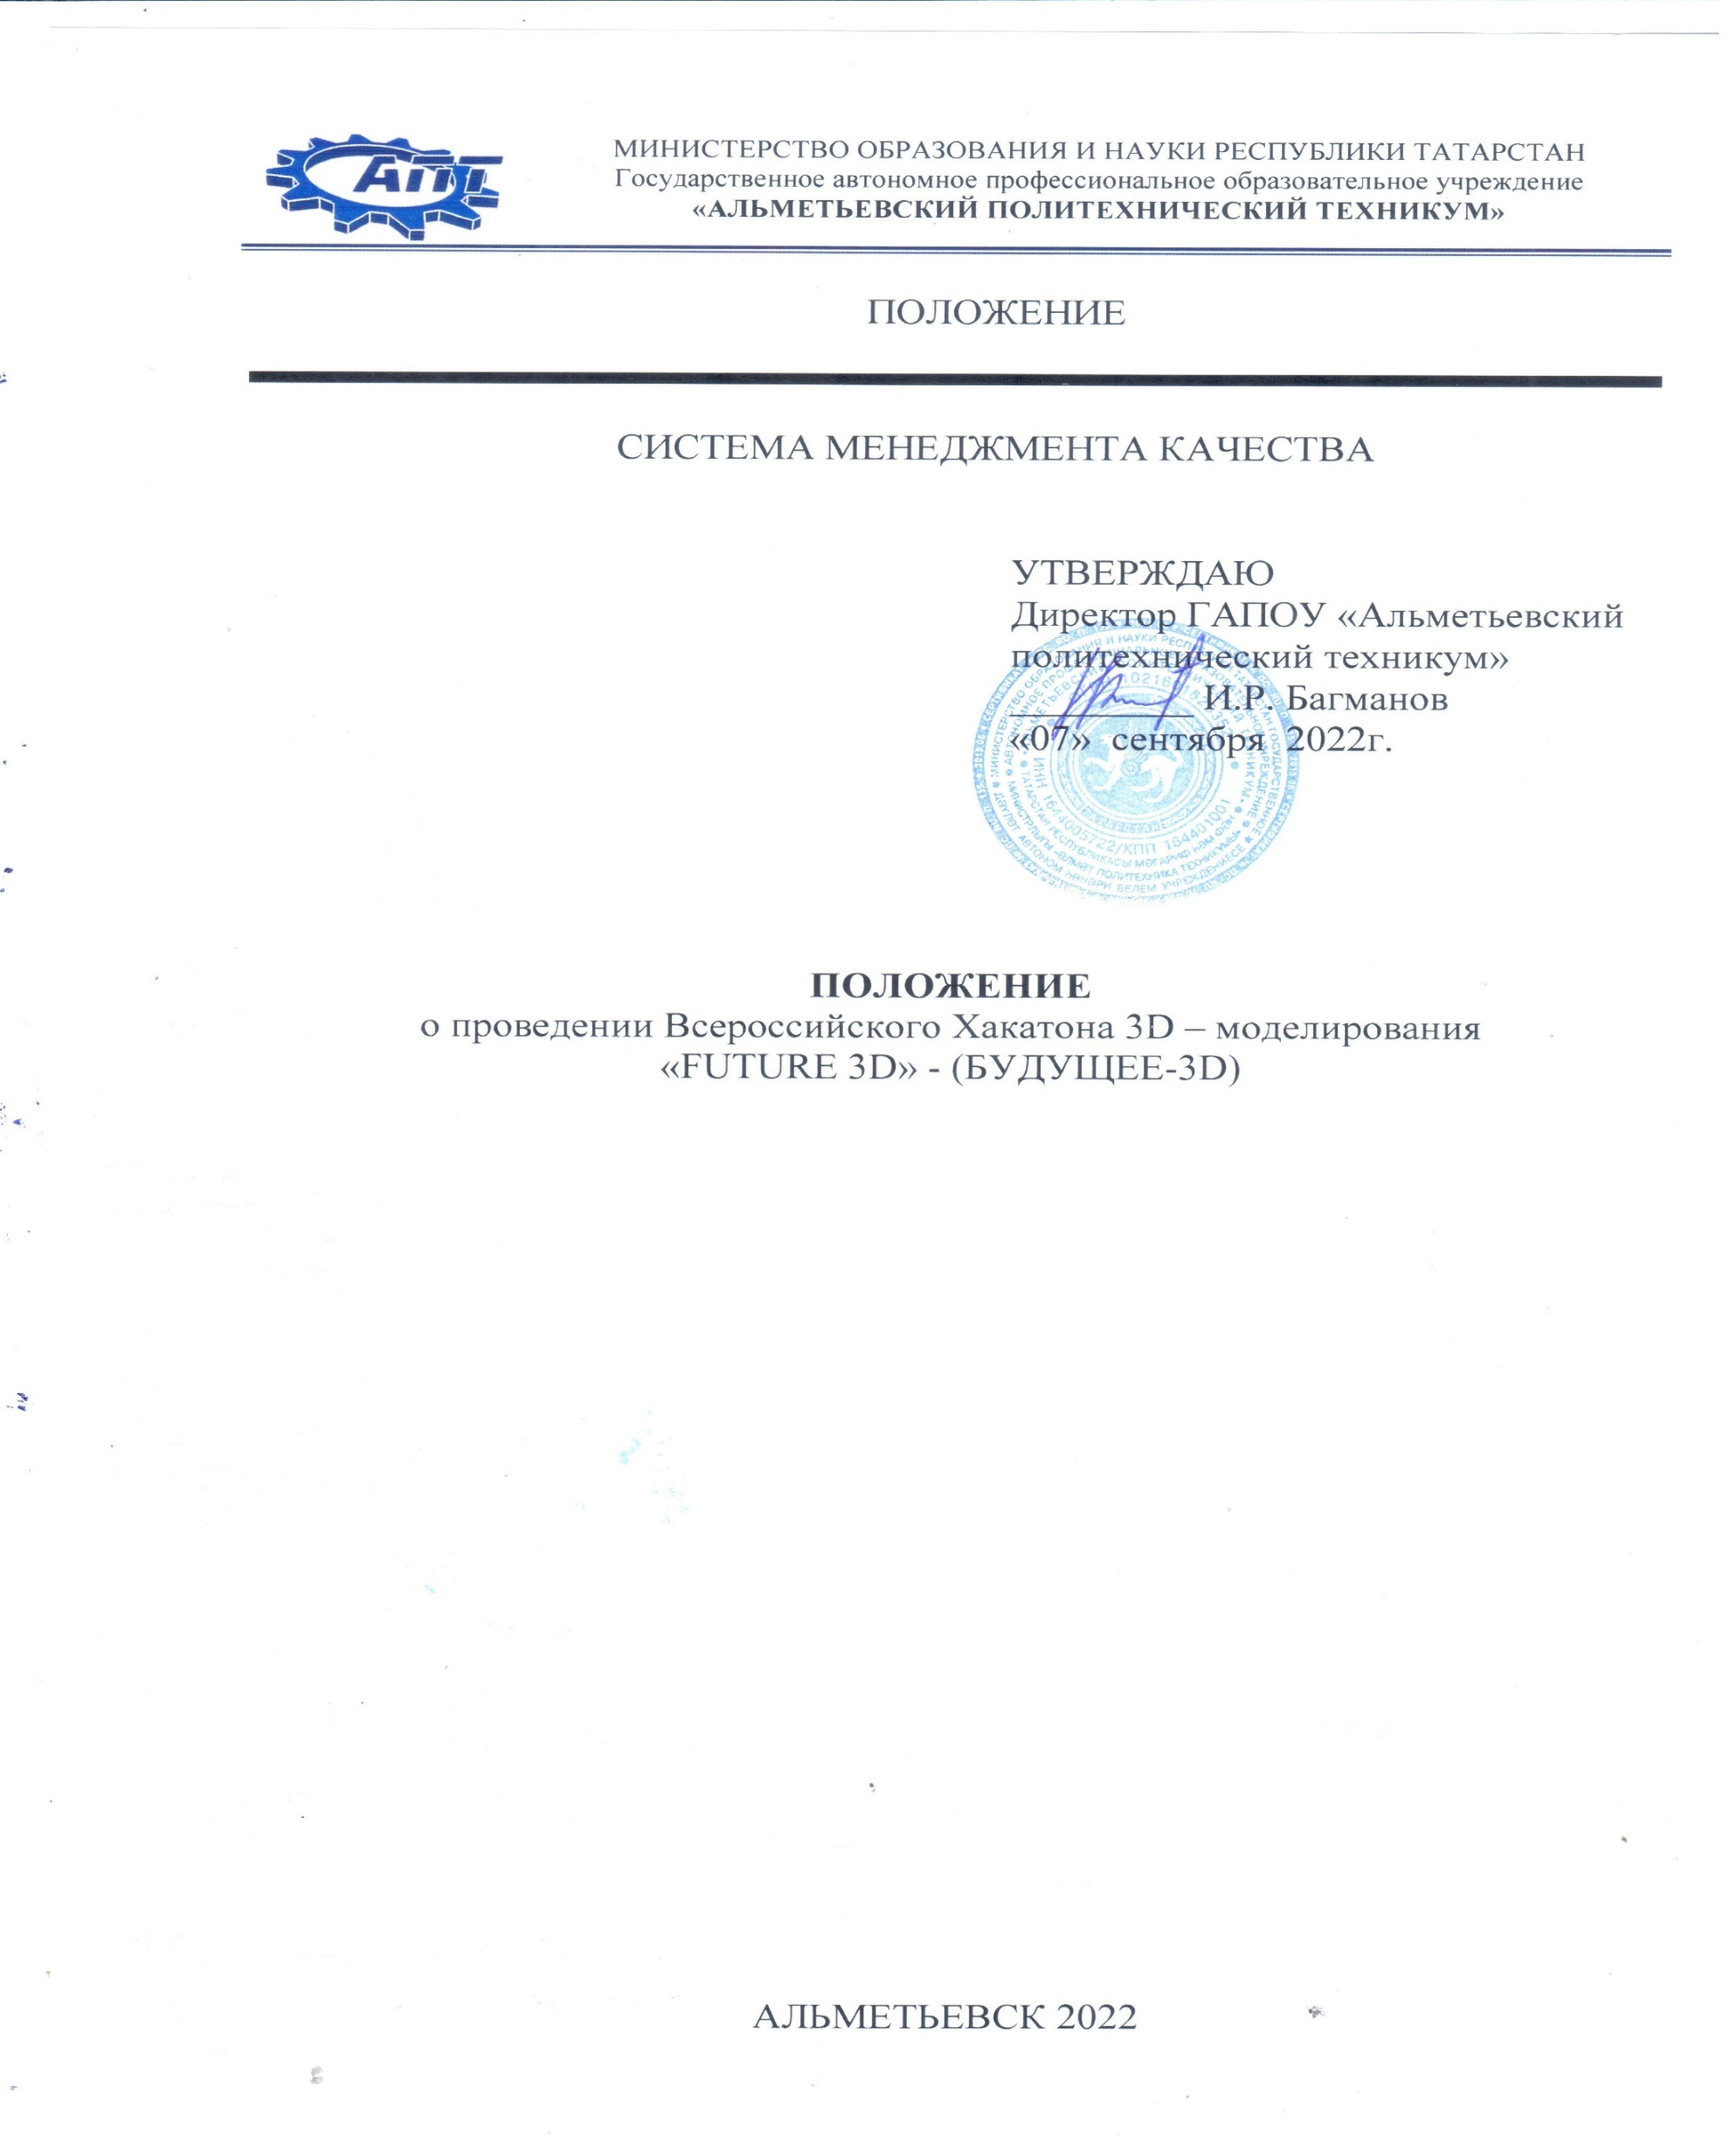

|  |  |  |  |
| --- | --- | --- | --- |
| Описание: Описание: Описание: Описание: http://almetpt.ru/img/emblema.png | ПОЛОЖЕНИЕ  о проведении Всероссийского Хакатона  3D – моделирования «FUTURE 3D» - (БУДУЩЕЕ-3D) | Лист 2 | Ред. №1 |
| Дата: 07.09.2022 |

**Содержание**

|  |  |
| --- | --- |
|  | Стр. |
| 1. Общие положения……………………………………………...................................... | 3 |
| 2. Цели Хакатона………………………………………………………………………… | 4 |
| 3. Участники Хакатона………………………………………………………………….. | 4 |
| 4. Структура и порядок проведения Хакатона………………………………………… | 5 |
| 5. Порядок оценивания результатов и подведение итогов Хакатона………………… | 5 |
| 6. Награждение победителей Хакатона………………………………………………… | 5 |
| 7. Контакты для связи…………………………………………………………………… | 6 |
| 8. Заключительные положения…………………………………………………………. | 6 |
| Приложение А. Лист регистрации изменений в документе…………………………... | 7 |
| Приложение Б. Лист ознакомления с документом и изменениями в нем…………… | 8 |

|  |  |  |  |
| --- | --- | --- | --- |
| Описание: Описание: Описание: Описание: http://almetpt.ru/img/emblema.png | ПОЛОЖЕНИЕ  о проведении Всероссийского Хакатона  3D – моделирования «FUTURE 3D» - (БУДУЩЕЕ-3D) | Лист 3 | Ред. №1 |
| Дата: 07.09.2022 |

**1. Общие положения**

1.1. Настоящее Положение устанавливает статус Всероссийского Хакатона по 3D – моделированию «FUTURE 3D» (далее – Хакатон), требования к участникам Хакатона (далее – Участники), структуру, порядок проведения и подведения итогов Хакатона в 2022 году, а также регулирует права и обязанности организатора и Участников.

1.2. Организатором Хакатона «FUTURE 3D» выступают Министерство образования Республики Татарстан, Министерство цифрового развития государственного управления, информационных технологий и связи Республики Татарстан, Центр цифрового образования детей «IT-куб» ГАПОУ «Альметьевский политехнический техникум».

1.3. В данном положении используются следующие термины:

**Хакатон** – ограниченное по времени соревновательное мероприятие, проводимое Организатором в порядке и на условиях, определяемых Положением;

**Заявка** – информация, предоставленная Участником Хакатона при заполнении и отправке электронной регистрационной формы на Сайте. Неполная, не соответствующая требованиям настоящего Положения информация, представленная потенциальным Участником, Организатором не рассматривается и Заявкой не является;

**Кейс** – техническое задание;

**Команда** – группа участников, объединившихся для создания Продукта с помощью жеребьевки. Каждый участник может входить в состав только одной Команды. Количество Участников в одной команде ограничено – 3 человека;

**Модераторы** – группа лиц, оказывающих консультационную помощь командам в ходе проведения Хакатона в процессе выполнения Задания;

**Продукт** – 3D-модель, соответствующий Кейсам Хакатона, включающий в себя полноценный дизайн, созданный в срок, указанный в п. 4.1 Положения;

**Победители** – команды, чьи результаты признаны лучшими в результате оценки жюри на основании критериев, установленных настоящим Положением в Разделе 5.3;

**Сопровождающий** – лицо старше 18 лет, сопровождающий Участника во время пути следования до места назначения проведения Хакатона. Сопровождающий отвечает за своевременное прибытие Участника во время всех этапов Хакатона, а также верификацию предоставляемых документов;

**Партнер Хакатона** – юридическое лицо, оказывающее организационную, финансовую, информационную и иную поддержку Хакатона, представляющая призовой фонд Хаканона;

**Участник** – физическое лицо, в возрасте от 15 до 18 лет, действующее от своего имени и зарегистрировавшееся в соответствии с правилами раздела 3 Положения;

**Жюри** – группа лиц, осуществляющих оценку проектов и определяющая Победителей Хакатона.

**Технический эксперт** – специалист в области 3D-моделирования, осуществляющий оценку выполненных работ согласно критериям.

1.4. Общее руководство проведения Хакатона осуществляет ГАПОУ «Альметьевский политехнический техникум».

1.5. Оценка представленных работ Участников осуществляется жюри Хакатона.

1.6. Состав жюри утверждается приказом Организатора.

1.7. Отправка заявки на участие в Хакатоне подразумевает согласие Участника со всеми пунктами настоящего Положения.

|  |  |  |  |
| --- | --- | --- | --- |
| Описание: Описание: Описание: Описание: http://almetpt.ru/img/emblema.png | ПОЛОЖЕНИЕ  о проведении Всероссийского Хакатона  3D – моделирования «FUTURE 3D» - (БУДУЩЕЕ-3D) | Лист 4 | Ред. №1 |
| Дата: 07.09.2022 |

1.8. Исключительные права на результаты интеллектуальной деятельности, созданные в процессе участия в Хакатоне, принадлежат Участникам, создавшим результаты интеллектуальной деятельности, при этом Организатор вправе использовать результаты интеллектуальной деятельности в информационных и демонстрационных целях без заключения дополнительных соглашений с Участниками.

1.9. Принимая участие в Хакатоне, Участники дают согласие на публикацию результатов их работы Организатором в печатных и интернет-изданиях.

1.10. Информация о проведении Хакатона публикуется в разделе «FUTURE 3D» на сайте https://almetpt.ru/2020/itcube/ (далее – Сайт).

1.11. Финансовое обеспечение проведения Хакатона осуществляется за счет Организатора.

1.12. Расходы на дорогу до места проведения Хакатона и обратно, а также питание осуществляются за счет направляющей стороны, с меню можно ознакомится на Сайте в разделе «График питания».

1.13. Проживание Участников и Сопровождающих будет организовано за счет принимающей стороны.

**2. Цели Хакатона**

2.1. Целью Хакатона является поиск, развитие и поддержка талантливых, перспективных людей/специалистов в сферах информационных технологий, управления цифровыми проектами, дизайна и команд, обладающих способностью создавать цифровые продукты и сервисы.

2.2. Задачи Хакатона:

- популяризация технологий трехмерного моделирования, стимулирование интереса к технологиям;

- выявление участников, проявивших особые результаты в области трехмерного моделирования;

- демонстрация конкурентноспособности разработчиков;

- мотивация к проектной деятельности в области нефтяной и IT индустрии;

- решение актуальных для отрасли технологичных задач;

- распространение модели организации обучения в форме реализации командных проектов прикладного характера.

**3. Участники Хакатона**

3.1. К участию в Хакатоне допускаются Участники, которые являются гражданами Российской Федерации в возрасте от 15 до 18 лет на момент подачи заявки для участия в Хакатоне.

3.2. Для участия в Хакатоне каждый участник регистрируется по форме, размещенной на Сайте, заполняя все обязательные поля в форме регистрации и предоставляя Организатору необходимую для участия информацию. Форма заявки, срок и порядок ее подачи определяются Организатором и размещаются на Сайте.

3.3. Отправляя заявку, Участники дают согласие в соответствии с Федеральным законом от 27 июля 2006 г. № 152-ФЗ «О персональных данных» Организатору, расположенному по адресу: Республика Татарстан, г. Альметьевск, ул. Мира, д. 10, на сбор, систематизацию, накопление, хранение, уточнение (обновление, изменение), использование, передачу, предоставление доступа (в случаях, прямо предусмотренных действующим законодательством Российской Федерации с соблюдением требований внутренних актов Организатора), обезличивание, блокирование, уничтожение, удаление персональных данных: ФИО, возраст, образовательное учреждение, телефон,

|  |  |  |  |
| --- | --- | --- | --- |
| Описание: Описание: Описание: Описание: http://almetpt.ru/img/emblema.png | ПОЛОЖЕНИЕ  о проведении Всероссийского Хакатона  3D – моделирования «FUTURE 3D» - (БУДУЩЕЕ-3D) | Лист 5 | Ред. №1 |
| Дата: 07.09.2022 |

электронный адрес, данные о населенном пункте, адрес проживания Участника с использованием неавтоматизированных и автоматизированных средств обработки в целях регистрации сведений, необходимых для участия в Хакатоне.

3.4. Количество участников Хакатона не более 51 человека. После набора 51 человека заявочный этап будет закрыт.

**4. Структура и порядок проведения Хакатона**

4.1. Хакатон проводится в период с 24 ноября 2022 года по 25 ноября 2022 года в городе Альметьевск Республики Татарстан.

4.2. Программа Хакатона сопровождается выступлениями жюри в рамках вопросов, затрагиваемых направлениями Хакатона. Актуальная программа проведения публикуется на Сайте.

4.3. Участники выполняют работу над Кейсом Хакатона в очном формате на базе Организатора с помощью программного обеспечения blender.

4.4. Команда может выполнять конкурсное задание по одному из трех направлений Кейсов, полученному с помощью жеребьевки.

4.5. Для защиты проекта участники выполняют презентацию для сопровождения доклада, выбирают одного представителя команды для выступления.

**5. Порядок оценивания результатов и подведение итогов Хакатона**

5.1. Для оценки результатов выполнения конкурсных Кейсов Хакатона формируется жюри, состоящее из представителей предприятий отрасли.

5.2. Формат предоставления результатов и критерий оценки определяются регламентом Хакатона.

5.3. Критериями оценки результатов Хакатона являются следующие:

- соответствие результата заявленной в Кейсе тематике;

- наличие четко формулированной цели проекта (сформулирована проблема, которую решает проект);

- навык поиска необходимых ресурсов;

- качество реализации продукта (результата) и соответствие его техническому заданию;

- командная работа;

- защита проекта (распределение ролей в команде при защите, владение техническими терминами и понятиями, понимание проблемного поля в рамках направления).

5.4 Решение Жюри оформляется в виде итогового протокола. В протоколе фиксируется итоговый балл команды.

5.5 Итоговый протокол Хакатона публикуется на Сайте 26 ноября 2022 года.

**6. Награждение победителей Хакатона**

6.1. Участники Хакатона награждаются памятными подарками и сувенирной продукцией.

6.2. Участник может получить не более одного памятного подарка и комплекта сувенирной продукции. В случае, если команда становится победителем, получает денежное вознаграждение в сумме от 15000 до 30000 рублей.

6.3. Организатор имеет право особо отметить отдельные Команды без присуждения звания победителя.

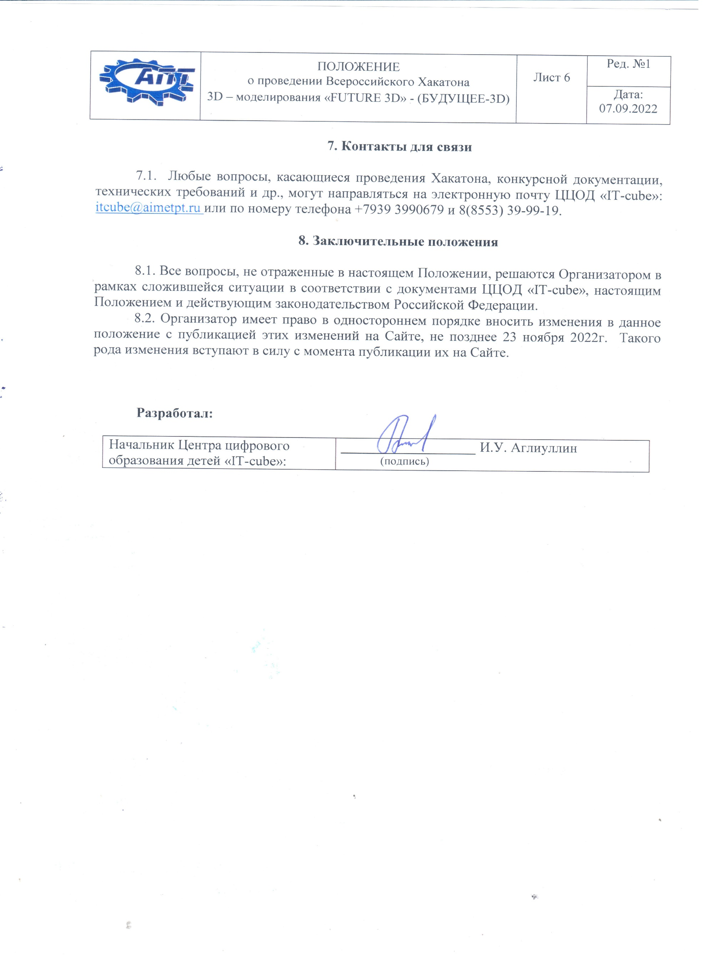

|  |  |  |  |
| --- | --- | --- | --- |
| Описание: Описание: Описание: Описание: http://almetpt.ru/img/emblema.png | ПОЛОЖЕНИЕ  о проведении Всероссийского Хакатона  3D – моделирования «FUTURE 3D» - (БУДУЩЕЕ-3D) | Лист 7 | Ред. №1 |
| Дата: 07.09.2022 |

**Приложение А**

**Лист регистрации изменений в документе**

|  |  |  |  |  |  |  |  |
| --- | --- | --- | --- | --- | --- | --- | --- |
| Номер пункта | Номер  и название раздела | Но-мер  листа | Номер  изменения | Причина  изменения | Дата  изменения | И.О. Фамилия | Подпись |
|  |  |  |  |  |  |  |  |
|  |  |  |  |  |  |  |  |
|  |  |  |  |  |  |  |  |
|  |  |  |  |  |  |  |  |
|  |  |  |  |  |  |  |  |
|  |  |  |  |  |  |  |  |
|  |  |  |  |  |  |  |  |
|  |  |  |  |  |  |  |  |
|  |  |  |  |  |  |  |  |
|  |  |  |  |  |  |  |  |
|  |  |  |  |  |  |  |  |
|  |  |  |  |  |  |  |  |
|  |  |  |  |  |  |  |  |
|  |  |  |  |  |  |  |  |
|  |  |  |  |  |  |  |  |
|  |  |  |  |  |  |  |  |
|  |  |  |  |  |  |  |  |
|  |  |  |  |  |  |  |  |
|  |  |  |  |  |  |  |  |
|  |  |  |  |  |  |  |  |
|  |  |  |  |  |  |  |  |
|  |  |  |  |  |  |  |  |

|  |  |  |  |
| --- | --- | --- | --- |
| Описание: Описание: Описание: Описание: http://almetpt.ru/img/emblema.png | ПОЛОЖЕНИЕ  о проведении Всероссийского Хакатона  3D – моделирования «FUTURE 3D» - (БУДУЩЕЕ-3D) | Лист 8 | Ред. №1 |
| Дата: 07.09.2022 |

**Приложение Б**

**Лист ознакомления с документом и изменениями в нем**

|  |  |  |  |  |  |  |
| --- | --- | --- | --- | --- | --- | --- |
| И.О. Фамилия  сотрудника | С документом  ознакомлен | | С первым изменением  ознакомлен | | Со вторым изменением ознакомлен | |
| дата | подпись | дата | подпись | дата | подпись |
|  |  |  |  |  |  |  |
|  |  |  |  |  |  |  |
|  |  |  |  |  |  |  |
|  |  |  |  |  |  |  |
|  |  |  |  |  |  |  |
|  |  |  |  |  |  |  |
|  |  |  |  |  |  |  |
|  |  |  |  |  |  |  |
|  |  |  |  |  |  |  |
|  |  |  |  |  |  |  |
|  |  |  |  |  |  |  |
|  |  |  |  |  |  |  |
|  |  |  |  |  |  |  |
|  |  |  |  |  |  |  |
|  |  |  |  |  |  |  |
|  |  |  |  |  |  |  |
|  |  |  |  |  |  |  |
|  |  |  |  |  |  |  |
|  |  |  |  |  |  |  |
|  |  |  |  |  |  |  |
|  |  |  |  |  |  |  |
|  |  |  |  |  |  |  |
|  |  |  |  |  |  |  |
|  |  |  |  |  |  |  |
|  |  |  |  |  |  |  |
|  |  |  |  |  |  |  |
|  |  |  |  |  |  |  |
|  |  |  |  |  |  |  |
|  |  |  |  |  |  |  |
|  |  |  |  |  |  |  |
|  |  |  |  |  |  |  |
|  |  |  |  |  |  |  |
|  |  |  |  |  |  |  |
|  |  |  |  |  |  |  |
|  |  |  |  |  |  |  |
|  |  |  |  |  |  |  |